Goodyear presenta CityCube, un exclusivo neumático prototipo para el i-TRIL concept de Toyota
El Goodyear CityCube, de uso mixto, cuenta con la avanzada tecnología sensorial para el innovador concept car de Toyota

Ginebra, 9 de marzo de 2017. – Goodyear presenta su último prototipo de neumático, el Goodyear CityCube, diseñado para el i-TRIL concept de Toyota, que se desveló en el Salón del Automóvil de Ginebra 2017.
Gracias a la avanzada tecnología sensorial y un diseño único de la banda de rodadura, el CityCube puede identificar una gran variedad de condiciones de carreteras y transmitir estos datos al vehículo para apoyar los sistemas avanzados de prevención de colisiones.
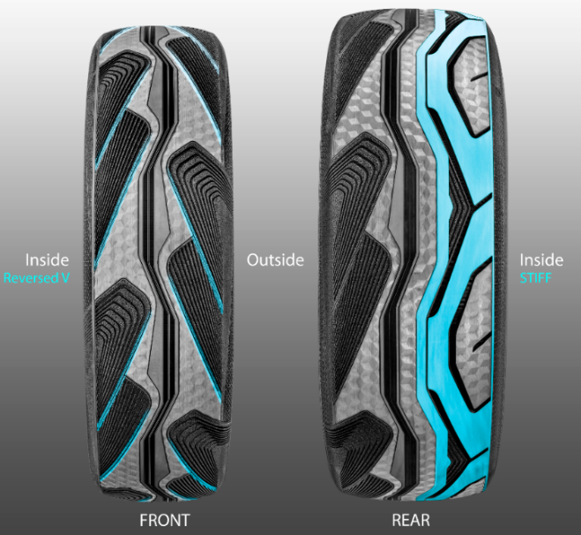
La inclinación de las ruedas delanteras del Toyota i-TRIL recordaban a los diseñadores de Goodyear al diseño de un neumático de moto. El resultado es un contorno con una forma única para uso mixto; un neumático alto y estrecho en la parte delantera, y uno más ancho y asimétrico en la trasera.
Las ruedas delanteras con inclinación montan neumáticos Tall and Narrow (altos y estrechos), dispuestos en sentido contrario (V invertida), inspirados en el diseño simétrico de los neumáticos de moto. De esta forma, se garantiza una conducción segura y se favorece la evacuación de agua hacia la rueda trasera, más grande, proporcionando un mejor agarre. La banda de rodadura del neumático trasero tiene un diseño asimétrico con una parte interior más sólida que le da estabilidad en las curvas.
Goodyear también ha incluido el nuevo Hologram Texture en el diseño, con colores graduales en los laterales que le confieren una apariencia completamente única, exclusiva y muy premium.
Diseñado para cumplir con los exigentes requisitos de Toyota, el CityCube está pensado para ser ligero y de baja resistencia a la rodadura, característica fundamental para los neumáticos de los vehículos eléctricos del futuro. El CityCube también presenta un reducido número de surcos, lo cual implica una mayor superficie de contacto con el suelo, proporcionando un kilometraje más alto y reduciendo el ruido de rodadura; factores medioambientales clave para mejorar la calidad de vida en las ciudades.
David Anckaert, director general de Desarrollo de Producto para Equipo Original de Goodyear para Europa, Oriente Medio y África, comentó: “Estamos encantados de presentar este innovador prototipo de neumático para el Toyota i-TRIL. Una vez más, Goodyear demuestra su experiencia en el desarrollo de soluciones hechas a medida de las necesidades de los fabricantes de coches. Mantenemos un férreo compromiso con aquellos diseños orientados a crear soluciones que se adapten a las nuevas tendencias en movilidad, como es el caso de los coches autónomos y las ciudades inteligentes”.

Acerca de Goodyear
Goodyear es una de las mayores compañías de neumáticos del mundo. Emplea aproximadamente a 66.000 personas y fabrica sus productos en 48 fábricas en 21 países en todo el mundo. Sus dos centros de innovación en Akron (Ohio) y Colmar-Berg (Luxemburgo) trabajan para desarrollar productos punteros y servicios que establezcan los estándares de la tecnología y rendimiento en la industria.
Para más información de Goodyear, puede ir a www.goodyear.com/corporate o a las cuentas de Facebook y Twitter.

GOODYEAR DUNLOP

Héctor Ares

Communications Manager

hector_ares@goodyear.com

Tel.: 91 746 18 40

